**ΠΑΡ. 1.2 - Πηγή: σχ. βιβλίο. Ε. Γιαρμενίτου**

**Α. ΙΣΑ ΤΜΗΜΑΤΑ ΜΕΤΑΞΥ ΠΑΡΑΛΛΗΛΩΝ ΕΥΘΕΙΩΝ**

ε1 Α Α'

ε2 Β Β'

ε3 Γ Γ'

ε4 Δ Δ'

δ1 δ2

**ΑΝ ε1 //ε2 //ε3 //ε4 και ορίζουν ΙΣΑ τμήματα σε μία ευθεία( δ1) τότε θα ορίζουν ίσα τμήμα και σε οποιαδήποτε άλλη ευθεία τις τέμνει.**

**Αν ΑΒ=ΒΓ=ΓΔ ΤΟΤΕ και Α΄Β΄=Β΄Γ΄=Γ΄Δ' (1)**

**(Η ισότητα (1) αποδεικνύεται από την σύγκριση των τριγώνων Α΄ΔΒ΄και ΒΕΓ΄αφού φέρουμε τις Α΄Δ//ΑΒ και ΒΈ//ΒΓ)**

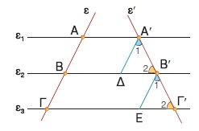

σχήμα σχ. βιβλίου σελ. 198

ΕΦΑΡΜΟΓΗ 1. - **ΤΡΑΠΕΖΙΟ**

1. Αν Μ μέσο της ΑΔ (**μη παράλληλη** πλευρά) **τότε Ν μέσο της ΒΓ**

2. ΜΝ // ΔΓ//ΑΒ

( δηλ. αν από το ένα μέσο φέρω παράλληλη στις βάσεις θα καταλήξω στο "απέναντι" μέσο)

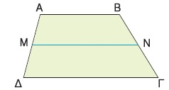

ΕΦΑΡΜΟΓΗ 2. - **ΤΡΙΓΩΝΟ**

Αν από το **μέσο μιας πλευράς** ενός τριγώνου φέρουμε ευθεία **παράλληλη** προς μία άλλη πλευρά του, **τότε** αυτή διέρχεται από το **μέσο της τρίτης πλευράς** του.

**1. Μ μέσο μιας πλευράς**

**(της ΑΒ) και**

**2.**  ΜΝ // ΒΓ τότε **Ν μέσο της ΑΓ**

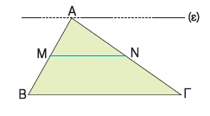

δηλ. οι προϋποθέσεις είναι να έχω :

* Μέσον της μιας πλευρά και
* παράλληλη σε άλλη πλευρά

τότε η παράλληλη καταλήγει στο μέσον της απέναντι πλευράς.

* Αν Κ μέσον της ΒΓ και ΚΛ//ΑΒ τότε Λ μέσον της ΑΓ

Α

Λ

Β Κ Γ

ΕΡΩΤΗΣΕΙΣ ΚΑΤΑΝΟΗΣΗΣ ΣΕΛ 203

**1**

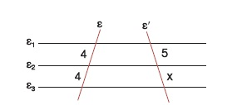1. Στο διπλανό σχήμα είναι ε1 // ε2 // ε3. Να υπολογίσετε το x.

Απ :

οι ε1,ε2,ε3 είναι παράλληλες και ορίζουν ίσα τμήματα στην ε . ΑΡΑ ορίζουν ίσα τμήματα και στην ε' άρα χ=5

3. Στο τραπέζιο ΑΒΓΔ του διπλανού σχήματος είναι η ΕΖ παράλληλη προς τις βάσεις του; Να αιτιολογήσετε την απάντησή σας. 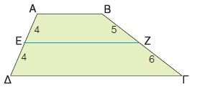

* Δεν είναι παράλληλες γιατί ενώ στην ΑΔ ορίζουν ίσα τμήματα ΑΕ=ΕΔ=4 , στην ΒΓ δεν ορίζουν .

ή

* ΑΝ ήταν παράλληλες θα έπρεπε ΒΖ=ΖΓ . Δεν ισχύει άρα δεν είναι παράλληλες.

**ΕΦΑΡΜΟΓΕΣ ΣΧ. ΒΙΒΛΙΟΥ ΣΕΛ. 202**

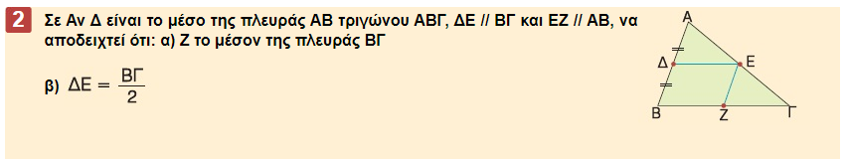

α)ερώτημα

1. Δ=μέσο της ΑΒ Άρα Ε μέσο της ΑΓ

2. ΔΕ//ΒΓ (κόκκινες)

1. Ε μέσο της ΑΓ (από α' ερ) άρα Ζ μέσο της ΒΓ

2. ΕΖ//ΑΒ (μπλε)

β)ερώτημα

1. ΔΕ//ΒΓ (ή ΒΖ) άρα ΔΕΖΒ ΠΑΡΑΛΛΗΛΟΓΡΑΜΜΟ άρα ΔΕ=ΒΖ=*ΒΓ/2 *γιατί Ζ μέσο της ΒΓ

2. ΕΖ//ΑΒ (ή ΔΒ)

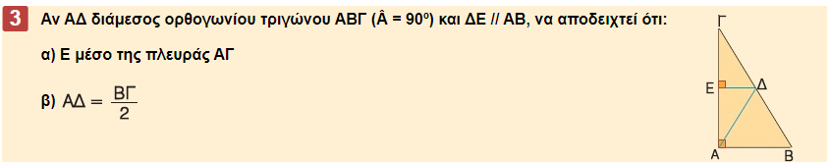

α) ερώτημα

1. Δ μέσον της ΒΓ άρα Ε μέσο της ΑΓ

2. ΔΕ//ΑΒ

β) ερώτημα : θα πρέπει ΑΔ=ΓΔ που είναι το μισό της ΓΒ δηλ. ΑΔΓ Ισοσκελές

Συγκρίνω τα ορθογώνια τρίγωνα ΓΔΕ και ΕΔΑ

ΓΕ=ΕΑ (από α) άρα είναι ισα τα τρίγωνα και άρα

ΕΔ κοινή ΑΔ=ΓΔ= ΓΒ/2

( τριγ.ΑΔΓ ΙΣΟΣΚΕΛΕΣ )

ΑΣΚΗΣΕΙΣ ΣΧ. ΒΙΒΛΙΟΥ ΣΕΛ. 204-205

